TECSUP
Diseño y Desarrollo de Software

EVALUACIÓN N° 03
Desarrollo de Aplicaciones Web: Microservicios

Laboratorio 18: Gestión de pagos de servicios
Microservicios: Cliente, Servicio y Recibo

Estudiante: Rojas Condor José Saith
Docente: Coello Palomino, Ricardo
Ciclo / Sección: 4 - C24
Lima, noviembre 2026

1. Situación problemática y objetivo
Una empresa requiere controlar a sus clientes, los servicios que ofrece (luz, agua, internet, gas, etc.) y los recibos que se emiten cada periodo. El objetivo es construir tres microservicios independientes en Spring Boot: Cliente, Servicio y Recibo, cada uno con su propia base de datos MySQL y su propio puerto, exponiendo una API REST probada en Postman.

Requerimientos funcionales cubiertos
- CRUD completo de clientes y de servicios.
- El recibo registra idCliente, idServicio, periodo, monto, fechaVencimiento y estadoPago.
- Estados de pago PENDIENTE y PAGADO, con un endpoint para marcar el recibo como pagado.
- Validación de monto positivo y periodo obligatorio (formato AAAA-MM).

2. Arquitectura de microservicios
Postman consume directamente a cada microservicio. Recibo solo guarda los IDs del cliente y del servicio; antes de registrar un recibo consulta por HTTP (RestTemplate) a los otros dos servicios para verificar que existan.
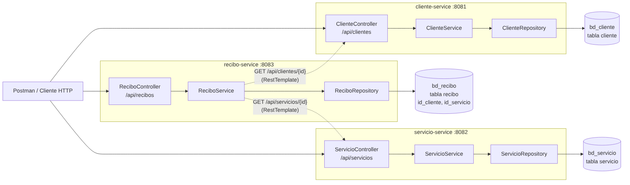
Figura 1. Microservicios, responsabilidades y bases de datos.
Microservicio | Puerto | Base de datos | Responsabilidad
cliente-service | 8081 | bd_cliente | Registrar, listar, buscar, actualizar y eliminar clientes (DNI único).
servicio-service | 8082 | bd_servicio | CRUD de servicios: nombre único, empresa, tarifa mensual, activo.
recibo-service | 8083 | bd_recibo | Recibos por cliente/servicio/periodo, estado de pago y pago del recibo.

Cada proyecto está organizado en los paquetes model, dto, repository, services, controller y exception.

3. Persistencia (Spring Data JPA + MySQL)
- Entidades: Cliente, Servicio y Recibo anotadas con @Entity; EstadoPago es un enum guardado como texto (@Enumerated(EnumType.STRING)).
- Repositorios: interfaces que extienden JpaRepository, con consultas derivadas como existsByDni, findByIdCliente, findByEstadoPago y existsByIdClienteAndIdServicioAndPeriodo.
- Sin tablas compartidas: la tabla recibo guarda id_cliente e id_servicio como simples columnas BIGINT, sin FOREIGN KEY, porque esos datos viven en otras bases.
- Script SQL: sql/script_bd.sql crea bd_cliente, bd_servicio y bd_recibo con datos de prueba y restricciones (UNIQUE y CHECK monto > 0).

4. API REST
Método | Endpoint | Descripción
GET / POST | /api/clientes | Listar / registrar clientes
GET / PUT / DELETE | /api/clientes/{id} | Buscar / actualizar / eliminar cliente
GET / POST | /api/servicios | Listar / registrar servicios
GET / PUT / DELETE | /api/servicios/{id} | Buscar / actualizar / eliminar servicio
GET / POST | /api/recibos | Listar / registrar recibos
GET / PUT / DELETE | /api/recibos/{id} | Buscar / actualizar / eliminar recibo
GET | /api/recibos/cliente/{idCliente} | Recibos de un cliente
GET | /api/recibos/estado/{estado} | Recibos PENDIENTE o PAGADO
PATCH | /api/recibos/{id}/pagar | Marcar recibo como PAGADO

Reglas del negocio y manejo de errores
- Todo recibo nuevo inicia en PENDIENTE; al pagarlo pasa a PAGADO y se guarda la fecha de pago.
- Un recibo pagado no se puede volver a pagar ni modificar (400).
- Un cliente no puede tener dos recibos del mismo servicio en el mismo periodo (409).
- Si el cliente o servicio no existe responde 404; si el otro microservicio está apagado responde 503.
- GlobalExceptionHandler (@RestControllerAdvice) devuelve todos los errores como JSON comprensible: 400, 404, 409 y 503.
{ "periodo": "El periodo es obligatorio", "monto": "El monto debe ser mayor a 0" }

5. Configuración YAML y perfiles dev/prod
Valor | dev | prod
URL de la BD | localhost:3306/bd_xxx (createDatabaseIfNotExist) | Variable DB_URL
Usuario / contraseña | root / vacío | Variables DB_USERNAME / DB_PASSWORD
ddl-auto | update | none (usa el script SQL)
show-sql | true | false
Nivel de logs | DEBUG | INFO
URLs de cliente y servicio (recibo) | http://localhost:8081 y 8082 | CLIENTE_SERVICE_URL / SERVICIO_SERVICE_URL

En prod las credenciales no están escritas en el código; se leen de variables de entorno, así no se suben credenciales reales al repositorio.

6. Pruebas en Postman
La colección postman/Evaluacion03-PagosServicios.postman_collection.json tiene 42 peticiones con tests automáticos; los IDs creados se guardan solos en variables. Casos principales (prueba de aceptación: registrar un recibo, marcarlo pagado y consultar el resultado):
N° | Petición | Caso | Esperado
1 | POST /api/clientes | Registrar cliente válido | 201 Created
2 | POST /api/servicios | Registrar servicio válido | 201 Created
3 | POST /api/recibos | Registrar recibo (nace PENDIENTE) | 201 Created
4 | PATCH /api/recibos/{id}/pagar | Marcar recibo como PAGADO | 200 OK
5 | GET /api/recibos/{id} | Consultar recibo pagado (estadoPago = PAGADO) | 200 OK
6 | POST /api/recibos | Monto negativo y periodo vacío | 400 Bad Request
7 | POST /api/recibos | idCliente 99999 (no existe) | 404 Not Found
8 | GET /api/recibos/99999 | ID inexistente | 404 Not Found
9 | PATCH /api/recibos/{id}/pagar | Pagar un recibo ya pagado | 400 Bad Request
10 | POST /api/recibos | Recibo repetido (mismo cliente, servicio y periodo) | 409 Conflict
11 | POST /api/clientes | DNI repetido | 409 Conflict

Capturas de evidencia
[Pegar aquí las capturas de Postman de los casos 3, 4, 5 (flujo exitoso) y 6, 7, 8, 9 (errores)]

[Pegar aquí la captura de las 3 bases de datos en MySQL (bd_cliente, bd_servicio, bd_recibo)]

7. Conclusiones

Aprendizajes técnicos
- Separar el sistema en microservicios permite que cada uno tenga una sola responsabilidad, su propio puerto y su propia base de datos, por lo que se puede modificar o reiniciar uno sin afectar a los demás.
- Con Spring Data JPA basta con crear la entidad y una interfaz JpaRepository para tener el CRUD; además los métodos derivados (existsByDni, findByEstadoPago) generan las consultas sin escribir SQL.
- Usar DTO con anotaciones de validación (@NotBlank, @Positive, @Pattern) evita que lleguen datos incorrectos a la base de datos y separa lo que recibe la API de la entidad que se guarda.
- Un @RestControllerAdvice centraliza el manejo de errores y permite responder con el código HTTP correcto (400, 404, 409, 503) y un mensaje claro en JSON.
- Los perfiles dev y prod en application.yml permiten cambiar la base de datos, el ddl-auto y los logs sin tocar el código, y leer las credenciales desde variables de entorno.

Dificultad encontrada y solución
Dificultad: al no compartir tablas entre servicios, no se podía usar una FOREIGN KEY para asegurar que el idCliente y el idServicio del recibo realmente existieran, y se podían registrar recibos con IDs falsos.
Solución: en ReciboService se usó RestTemplate para consultar GET /api/clientes/{id} y GET /api/servicios/{id} antes de guardar. Si responde 404 se lanza ResourceNotFoundException, y si el servicio no está levantado se captura ResourceAccessException y se devuelve 503 con un mensaje claro.

8. Preparación para la sustentación
¿Por qué se separó así? Cada entidad del negocio es un servicio con responsabilidad propia: Cliente y Servicio son datos maestros que pueden cambiar sin afectar a los recibos, y Recibo concentra la lógica de cobro. Cada uno escala y se despliega por separado.
¿Cómo persiste los datos? Cada servicio usa Spring Data JPA con su propia base MySQL (bd_cliente, bd_servicio, bd_recibo). Las relaciones entre servicios se hacen con IDs.
¿Qué pasa con datos inválidos? @Valid revisa el DTO; si falla se lanza MethodArgumentNotValidException y GlobalExceptionHandler responde 400 con un mensaje por campo. Si el ID no existe responde 404.

